Лабораторная работа № 6
  - Реализация модели SIR в подходе сетей Петри
Нечаева Кира Андреевна
2026-10-08
Содержание

1. Цель работы
Цель лабораторной работы — реализовать эпидемиологическую модель SIR средствами сетей Петри и исследовать её поведение при детерминированном и стохастическом моделировании.
В модели используются три состояния: восприимчивые S, инфицированные I и выздоровевшие R. Переход infection моделирует заражение, а переход recovery — выздоровление.
Дополнительно исследуется влияние коэффициента заражения, строится анимация динамики модели и проводится расчёт для набора параметров.

2. Подготовка рабочего окружения
Работа выполнялась в Ubuntu через WSL. Проект расположен в общем репозитории лабораторных работ и ведётся в ветке develop.
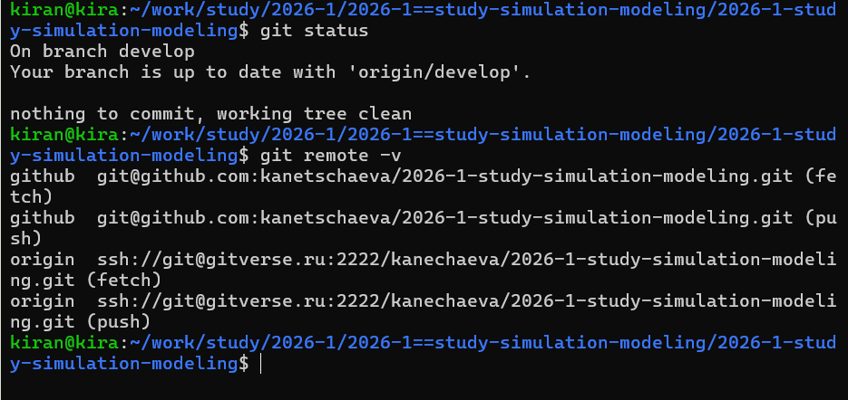
Начальное состояние Git и удалённые репозитории
Для работы были установлены библиотеки AlgebraicPetri, Catlab, OrdinaryDiffEq, DataFrames, Plots, CSV, а также средства литературного программирования и Jupyter Notebook.
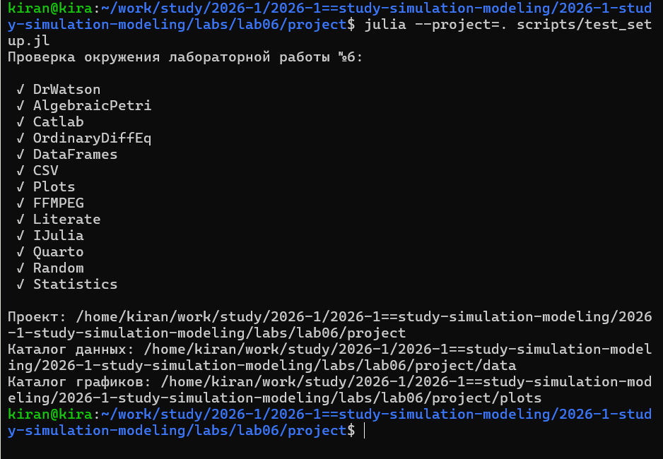
Проверка рабочего окружения

3. Реализация сети Петри SIR
Для модели определены три состояния:
- S — восприимчивые;
- I — инфицированные;
- R — выздоровевшие.
Используются два перехода:
- infection: заражение восприимчивого при взаимодействии с инфицированным;
- recovery: переход инфицированного в состояние выздоровления.
Начальная маркировка задаётся как:
S = 990, I = 10, R = 0.
Перед основными экспериментами была выполнена отдельная проверка построения сети, детерминированной и стохастической функций.
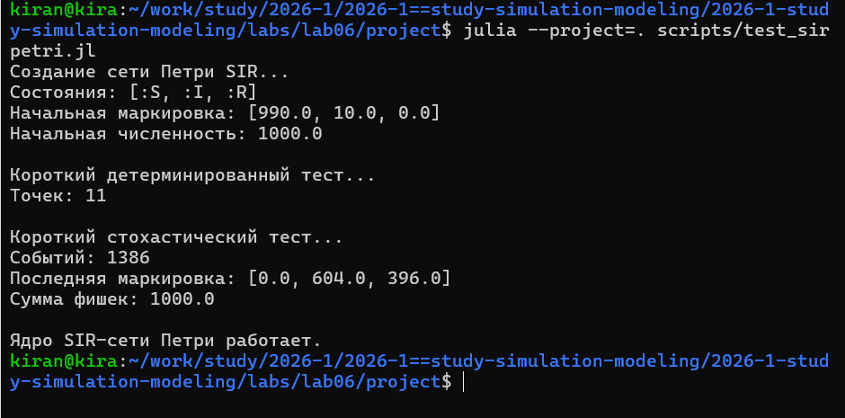
Проверка ядра SIR-сети Петри
В стохастической версии дополнительно контролируется сохранение общей численности населения.

4. Базовый эксперимент
Для базового эксперимента использовались параметры:
- β = 0.3;
- γ = 0.1;
- tmax = 100;
- seed = 123.
Для одной и той же сети выполняются два вида моделирования.
Детерминированный вариант решает систему обыкновенных дифференциальных уравнений и даёт непрерывную усреднённую динамику.
Стохастический вариант использует прямой алгоритм Гиллеспи, в котором каждое заражение или выздоровление является отдельным случайным событием.
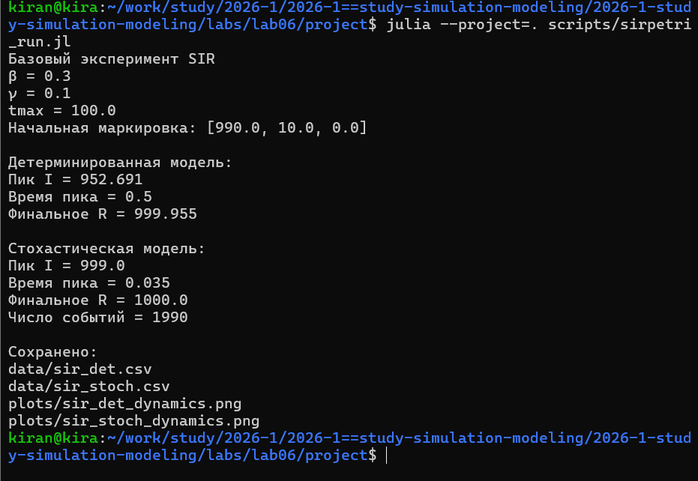
Результаты базового эксперимента
Для обеих траекторий программа автоматически определяет величину пика инфицированных и время достижения максимума.
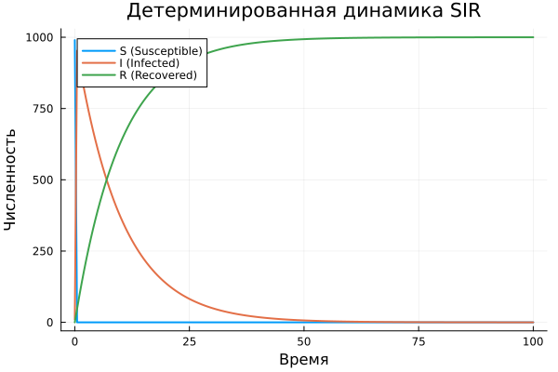
Детерминированная динамика SIR
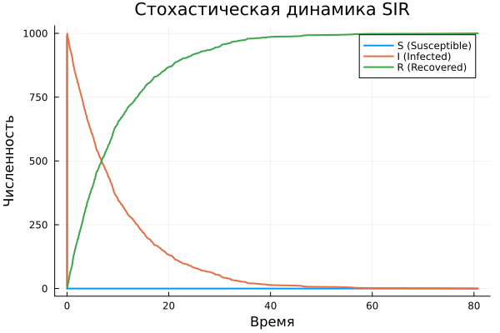
Стохастическая динамика SIR

5. Исследование коэффициента заражения
Для анализа чувствительности модели коэффициент выздоровления фиксировался:
γ = 0.1.
Коэффициент заражения изменялся в диапазоне:
β = 0.1 : 0.05 : 0.8.
Для каждого значения выполнялась самостоятельная детерминированная симуляция.
Программно рассчитывались:
- максимальное число инфицированных;
- время пика;
- итоговое число выздоровевших.
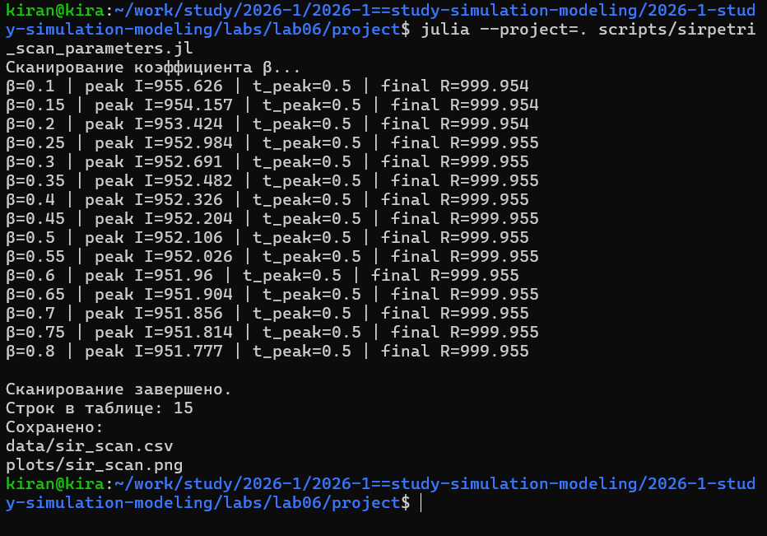
Выполнение серии расчётов для различных β
Всего было рассчитано 15 вариантов модели.
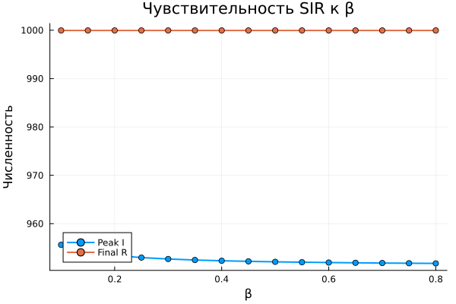
Чувствительность модели к коэффициенту β

6. Анимация динамики
Для динамической визуализации была создана GIF-анимация изменения состояний S, I и R.
Сначала детерминированная траектория рассчитывалась с небольшим шагом сохранения. Затем для анимации использовалась часть рассчитанных точек, что позволяет уменьшить размер GIF без повторного вычисления модели.
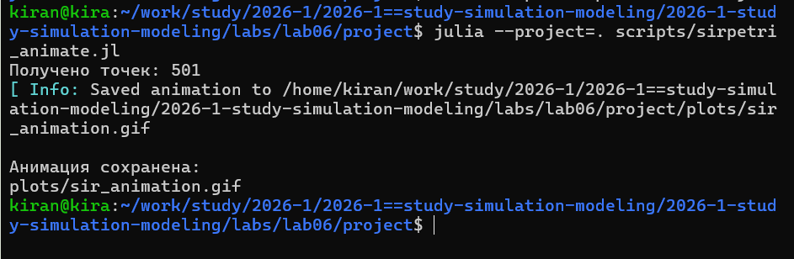
Создание GIF-анимации
Файл сохранён как:
image/plots/sir_animation.gif.

7. Итоговый сравнительный анализ
Итоговый анализ выполнялся на основе уже сохранённых CSV-файлов.
Повторный запуск модели здесь не требуется.
Используются:
- sir_det.csv;
- sir_stoch.csv;
- sir_scan.csv.
Сначала сравнивается динамика инфицированных в детерминированной и стохастической моделях.
Затем отдельно строится зависимость максимального числа инфицированных от коэффициента заражения.
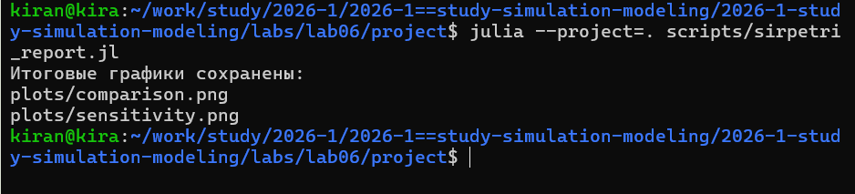
Формирование итоговых графиков
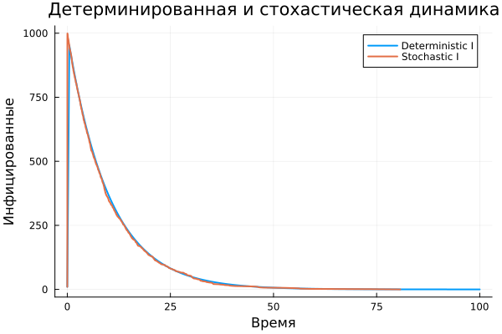
Сравнение детерминированной и стохастической динамики
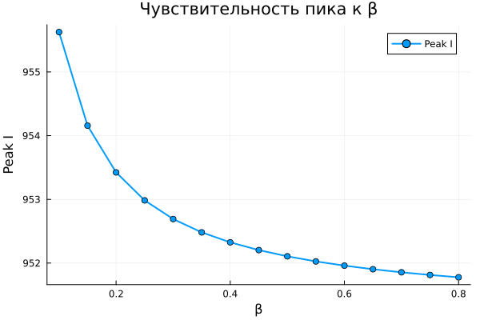
Чувствительность пика инфицированных к β

8. Параметрическое исследование
В дополнительной версии программы исследуется совместное влияние двух параметров модели:
- коэффициента заражения β;
- коэффициента выздоровления γ.
Использовались значения:
β = 0.1, 0.3, 0.5, 0.8;
γ = 0.05, 0.10, 0.20.
Всего получается 12 комбинаций.
Для каждой комбинации программа самостоятельно выполняет моделирование и рассчитывает:
- пик инфицированных;
- время пика;
- итоговое число выздоровевших.
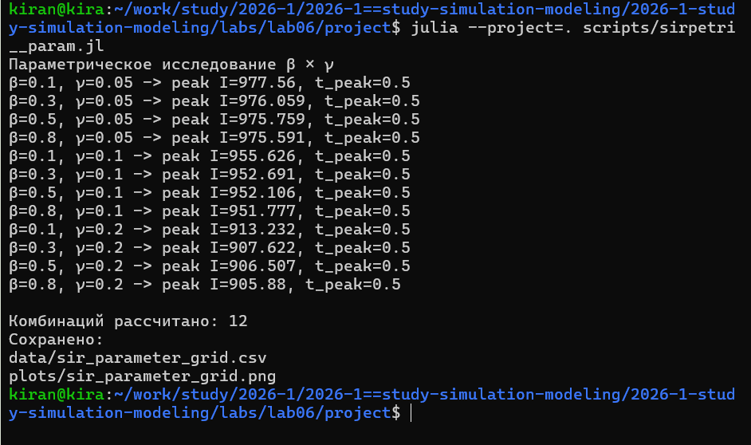
Параметрическое исследование β и γ
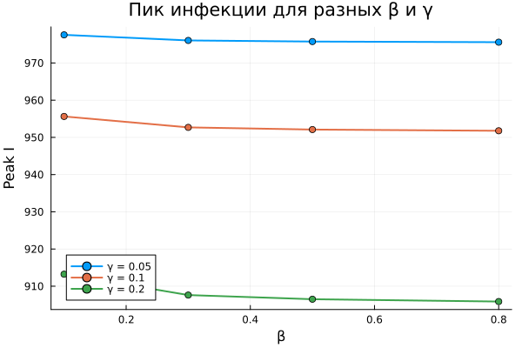
Пик инфицированных для различных β и γ
Такой эксперимент позволяет исследовать совместное влияние скорости заражения и скорости выздоровления, а не только изменение одного параметра.

9. Литературное программирование
Основные вычислительные сценарии были оформлены в литературном стиле.
Из каждого исходника автоматически создавались:
- чистый Julia-код;
- Jupyter Notebook;
- документация Quarto.
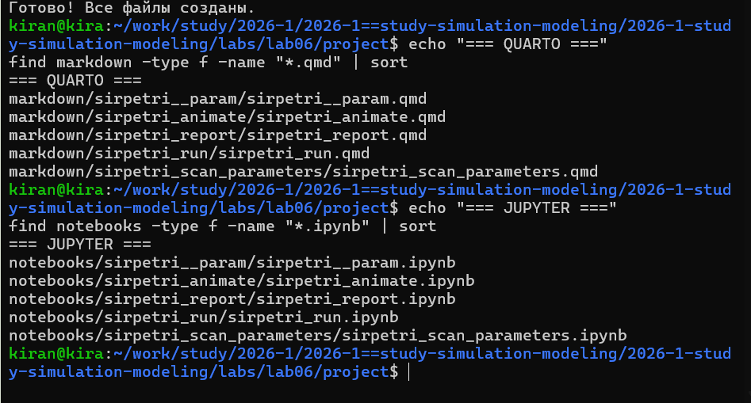
Сгенерированные Quarto-документы и Jupyter Notebook

10. Проверка воспроизводимости
После генерации все Jupyter Notebook были отдельно выполнены.
Таким образом проверяется, что автоматически созданные notebooks содержат все необходимые действия и способны самостоятельно повторить вычислительные эксперименты.
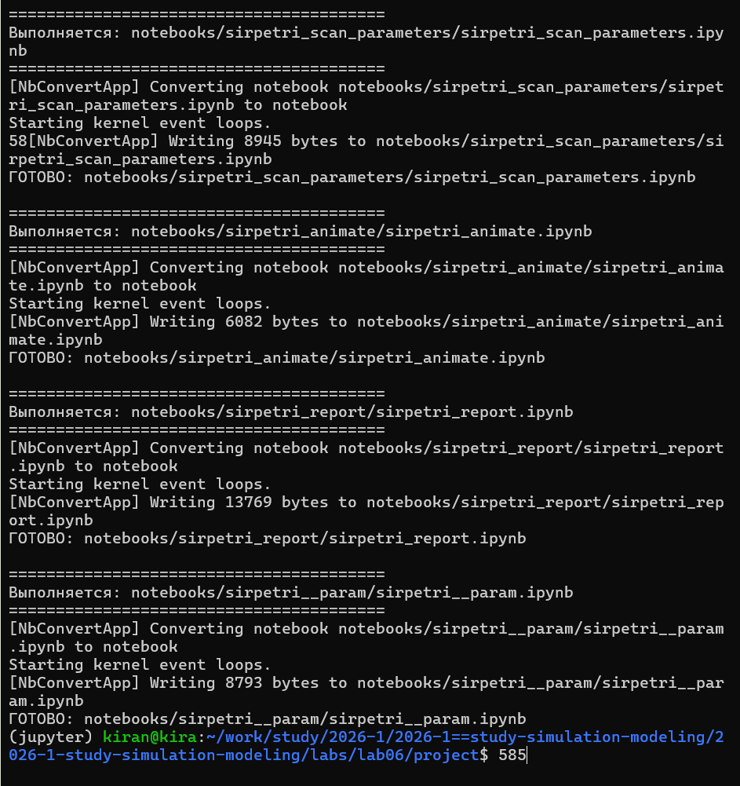
Успешное выполнение Jupyter Notebook

11. Структура проекта
После выполнения лабораторной работы проект содержит:
- модуль SIRPetri;
- литературные программы;
- сгенерированный Julia-код;
- Jupyter Notebook;
- Quarto-документацию;
- CSV-файлы;
- оригинальные PNG-графики;
- GIF-анимацию.
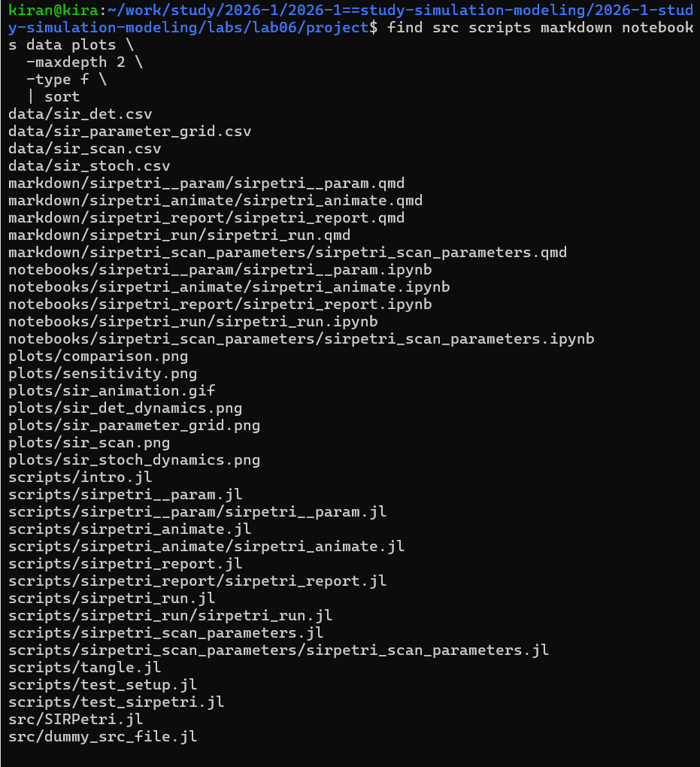
Итоговая структура проекта

12. Контроль версий
Все материалы лабораторной работы были сохранены в Git и отправлены в удалённые репозитории GitVerse и GitHub.
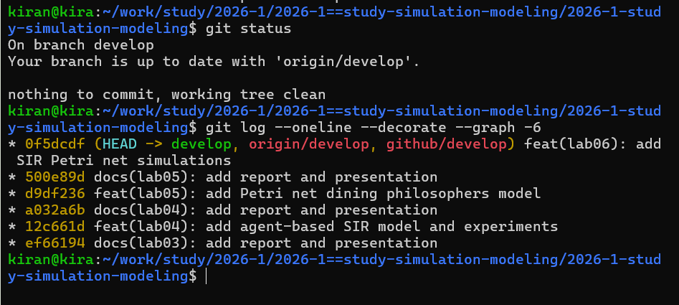
Финальное состояние Git

13. Выводы
В лабораторной работе модель SIR была представлена в форме сети Петри.
Переход заражения изменяет маркировку между состояниями S и I, а переход выздоровления переводит фишки из I в R.
Для одной модели были реализованы два способа моделирования. Детерминированный подход использует систему ОДУ и описывает усреднённую непрерывную динамику. Стохастический подход моделирует отдельные случайные события с помощью алгоритма Гиллеспи.
Дополнительно было исследовано влияние коэффициента заражения и совместное влияние параметров β и γ.
Результаты вычислений сохраняются отдельно от анализа, что позволяет повторно использовать CSV-файлы без повторного запуска модели.
Все основные вычислительные сценарии оформлены в литературном стиле, а автоматически созданные notebooks выполнены для проверки воспроизводимости.

Приложение А. Quarto-документация базового эксперимента
Ниже интегрирована статическая версия Quarto-документации, автоматически полученной из литературного исходного кода.

14. Базовый эксперимент SIR в сети Петри
Автор: Нечаева Кира Андреевна
Группа: НКНбд-01-23
Выполняется сравнение детерминированной и стохастической динамики одной модели.
ENV["GKSwstype"] = "100"
using DrWatson
@quickactivate "project"
using Random
using DataFrames
using CSV
using Plots
include(
srcdir(
"SIRPetri.jl"
)
)
using .SIRPetri

14.1 Параметры
β =
0.3
γ =
0.1
tmax =
100.0
seed =
123
println(
"Базовый эксперимент SIR"
)
println(
"β = ",
β
)
println(
"γ = ",
γ
)
println(
"tmax = ",
tmax
)

14.2 Построение сети
net,
u0,
states =
build_sir_network(
β,
γ
)
println(
"Начальная маркировка: ",
u0
)

14.3 Детерминированная симуляция
df_det =
simulate_deterministic(
net,
u0,
(
0.0,
tmax
);
saveat=0.5,
rates=[
β,
γ
]
)
CSV.write(
datadir(
"sir_det.csv"
),
df_det
)
peak_det_index =
argmax(
df_det.I
)
peak_det =
df_det.I[
peak_det_index
]
peak_det_time =
df_det.time[
peak_det_index
]
println(
"\nДетерминированная модель:"
)
println(
"Пик I = ",
round(
peak_det,
digits=3
)
)
println(
"Время пика = ",
round(
peak_det_time,
digits=3
)
)
println(
"Финальное R = ",
round(
df_det.R[end],
digits=3
)
)
p_det =
plot_sir(
df_det;
title=
"Детерминированная динамика SIR"
)
savefig(
p_det,
plotsdir(
"sir_det_dynamics.png"
)
)

14.4 Стохастическая симуляция
rng =
MersenneTwister(
seed
)
df_stoch =
simulate_stochastic(
net,
u0,
(
0.0,
tmax
);
rates=[
β,
γ
],
rng=rng
)
CSV.write(
datadir(
"sir_stoch.csv"
),
df_stoch
)
peak_stoch_index =
argmax(
df_stoch.I
)
peak_stoch =
df_stoch.I[
peak_stoch_index
]
peak_stoch_time =
df_stoch.time[
peak_stoch_index
]
println(
"\nСтохастическая модель:"
)
println(
"Пик I = ",
peak_stoch
)
println(
"Время пика = ",
round(
peak_stoch_time,
digits=3
)
)
println(
"Финальное R = ",
df_stoch.R[end]
)
println(
"Число событий = ",
nrow(df_stoch) - 1
)
p_stoch =
plot_sir(
df_stoch;
title=
"Стохастическая динамика SIR"
)
savefig(
p_stoch,
plotsdir(
"sir_stoch_dynamics.png"
)
)

14.5 Результаты
println(
"\nСохранено:"
)
println(
"data/sir_det.csv"
)
println(
"data/sir_stoch.csv"
)
println(
"plots/sir_det_dynamics.png"
)
println(
"plots/sir_stoch_dynamics.png"
)

14.6 Вывод
Детерминированная модель показывает усреднённую непрерывную динамику, а алгоритм Гиллеспи моделирует отдельные случайные события.

Приложение Б. Quarto-документация параметрического эксперимента
Ниже интегрирована статическая версия документации параметрической программы.

15. Параметрическое исследование SIR
Автор: Нечаева Кира Андреевна
Группа: НКНбд-01-23
Исследуются комбинации двух параметров: коэффициента заражения β и коэффициента выздоровления γ.
ENV["GKSwstype"] = "100"
using DrWatson
@quickactivate "project"
using DataFrames
using CSV
using Plots
include(
srcdir(
"SIRPetri.jl"
)
)
using .SIRPetri

15.1 Наборы параметров
β_values =
[
0.1,
0.3,
0.5,
0.8
]
γ_values =
[
0.05,
0.10,
0.20
]
tmax =
100.0
results =
NamedTuple[]
println(
"Параметрическое исследование β × γ"
)

15.2 Серия расчётов
for γ in γ_values
for β in β_values
net,
u0,
_ =
build_sir_network(
β,
γ
)
df =
simulate_deterministic(
net,
u0,
(
0.0,
tmax
);
saveat=0.5,
rates=[
β,
γ
]
)
peak_index =
argmax(
df.I
)
peak_I =
df.I[
peak_index
]
peak_time =
df.time[
peak_index
]
final_R =
df.R[end]
push!(
results,
(
β=β,
γ=γ,
peak_I=peak_I,
peak_time=peak_time,
final_R=final_R
)
)
println(
"β=",
β,
", γ=",
γ,
" -> peak I=",
round(
peak_I,
digits=3
),
", t_peak=",
round(
peak_time,
digits=3
)
)
end
end

15.3 Таблица
df_params =
DataFrame(
results
)
CSV.write(
datadir(
"sir_parameter_grid.csv"
),
df_params
)
println(
"\nКомбинаций рассчитано: ",
nrow(df_params)
)

15.4 График
p =
plot(
xlabel="β",
ylabel="Peak I",
title=
"Пик инфекции для разных β и γ"
)
for γ in γ_values
part =
filter(
:γ =>
value ->
value == γ,
df_params
)
plot!(
p,
part.β,
part.peak_I;
marker=:circle,
linewidth=2,
label=
"γ = $γ"
)
end
savefig(
p,
plotsdir(
"sir_parameter_grid.png"
)
)
println(
"Сохранено:"
)
println(
"data/sir_parameter_grid.csv"
)
println(
"plots/sir_parameter_grid.png"
)

15.5 Вывод
Использование сетки параметров позволяет сравнивать совместное влияние скорости заражения и скорости выздоровления.

